RG-PRI-02-03

VERSIÓN 6



Colegio “Villa de las Flores” S.C.

“Ofreciendo una formación integral para toda la vida”

www.cvf.edu.mx

**PLAN DE CLASE/NOTA TÉCNICA**

**NIVEL: PRIMARIA**

**1.- NOMBRE DEL PROFESOR: ORTEGA HERVER CRIS FERNANDA GRADO: 6º GRUPO: “A”**

**2.- ASIGNATURA:** ESPAÑOL

**3.- TRIMESTRE:** SEGUNDO

**4.- SEMANA:** DEL 27 DE FEB AL 03 DE MAR

* LUNES 27 DE FEBRERO

**5.- TIEMPO:** 50 MIN

**6.- TEMA:** escribir un relato histórico para el acervo de la biblioteca de aula.

* Frases nominales.
* Su relato histórico.

**7.- PROPÓSITOS:** Es que los estudiantes enfrenten desafíos que les permitan potenciar sus aprendizajes y desarrollar sus habilidades de lenguaje y comunicación. Con Vamos más allá, los docentes de la materia podrán reforzar de manera diferenciada los conocimientos de los estudiantes y ayudarles a que los pongan en práctica en diversas situaciones relacionadas con el mundo que los rodea.

**8.- COMPETENCIA:** Emplear el lenguaje para comunicarse y como instrumento para aprender • Identificar las propiedades del lenguaje en diversas situaciones comunicativas • Analizar la información y emplear el lenguaje para la toma de decisiones • Valorar la diversidad lingüística y cultural de México.

**9.- APRENDIZAJE ESPERADO:** Reconoce la función de los relatos históricos y emplea las características del lenguaje formal al escribirlos.

**10.- CONTENIDOS:** localiza un texto en el que se aplican acontecimientos históricos.

**11.- RECURSOS:** Libro de español sm.

**12.- MATERIALES:** lápiz, cuaderno, copias.

**13.- IMPLEMENTACIÓN DE ACCIONES DEL P.E.M.C.**

Mejorar el aprovechamiento en lectura y matemáticas en todos los grados y lograr que se cumpla con el plan de reforzamiento de 6

**14.- INICIO:** para finalizar con el tema de “escribir un relato histórico para el acervo de la biblioteca de aula” veremos el tema sobre las frases nominales. Realizaremos las paginas 94 – 94.

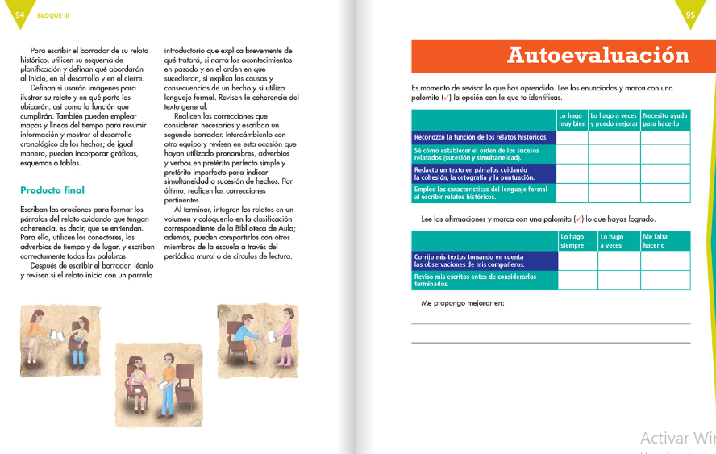

**15.- DESARROLLO:** posteriormente pasaremos al cuaderno para realizar un apunte que nos ayuda a reforzar el tema que estamos viendo. Iniciamos con la fecha, titulo **“frases nominales”** y aprendizaje esperado: **Reconoce la función de los relatos históricos y emplea las características del lenguaje formal al escribirlos.**

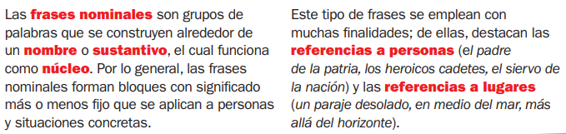

**16.- CIERRE:** realizaremos el siguiente ejercicio.

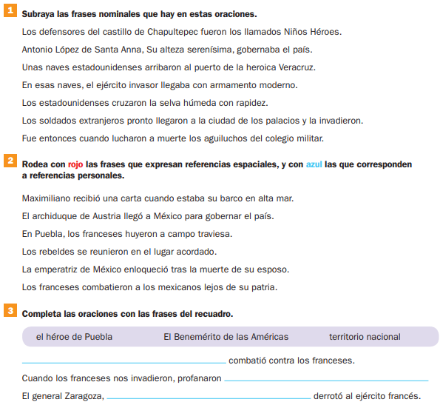

**Actividad y Tipo de organización: Individual (x) Equipo () Grupal ()**

* Los alumnos realizaran su relato histórico.

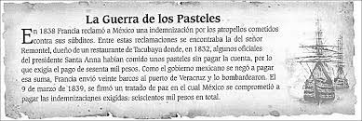

**17.- EVALUACIÓN: Autoevaluación ( ) Coevaluación (x) Heteroevaluación (x)** Se revisaran de manera grupal y compartiremos nuestras ideas.

**ACTITUDINAL:** se interesa por comprender los relatos históricos.

* **CONCEPTUAL:** comprende de qué manera se realiza un relato histórico y que elementos tiene.
* **PROCEDIMENTAL:** elabora sus actividades en la forma en que se les pidió que se organizaran.

**18.- TAREA: no hay tarea.**

RG-PRI-02-03

VERSIÓN 6



Colegio “Villa de las Flores” S.C.

“Ofreciendo una formación integral para toda la vida”

www.cvf.edu.mx

**PLAN DE CLASE/NOTA TÉCNICA**

**NIVEL: PRIMARIA**

**1.- NOMBRE DEL PROFESOR:** Ortega Herver Cris Fernanda **GRADO:** 6º **GRUPO:** “A”

**2.- ASIGNATURA:** MATEMÀTICAS

**3.- TRIMESTRE:** SEGUNDO

**4.- SEMANA:** DEL 27 DE FEB AL 03 DE MAR

* LUNES 27 DE FEBRERO

**5.- TIEMPO:** 50 min

**6.- TEMA:** PLAN DE REFORZAMIENTO

* SESION 2 EUROPA

**7.- PROPÓSITOS:** • Conozcan y usen las propiedades del sistema decimal de numeración para interpretar o comunicar cantidades en distintas formas. Expliquen las similitudes y diferencias entre las propiedades del sistema decimal de numeración y las de otros sistemas, tanto posicionales como no posicionales.

**8.- COMPETENCIA:** Resuelve problemas. Que impliquen leer, escribir y comparar números decimales, explicitando los criterios de comparación.

**9.- APRENDIZAJE ESPERADO:** usa e interpreta la moda, la media aritmética y el rango de un conjunto de datos.

**10.- CONTENIDOS:** Determinación de múltiplos y divisores de números naturales. Análisis de regularidades al obtener los múltiplos de dos, tres y cinco • Determinación de divisores o múltiplos comunes a varios números. Identificación, en casos sencillos, del mínimo común múltiplo y el máximo común divisor.

**11.- RECURSOS:** Libro sm, nota técnica en plataforma.

**12.- MATERIALES:** lápiz y cuaderno.

**13.- IMPLEMENTACIÓN DE ACCIONES DEL P.E.M.C.**

Mejorar el aprovechamiento en lectura y matemáticas en todos los grados y lograr que se cumpla con el plan de reforzamiento de 6°

**14.- INICIO:** trabajaremos con plan de reforzamiento sesión dos.

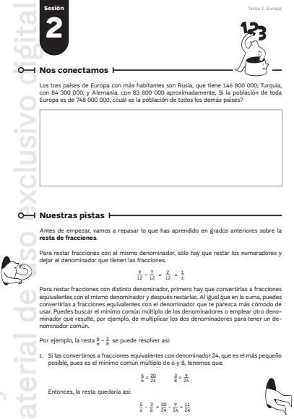 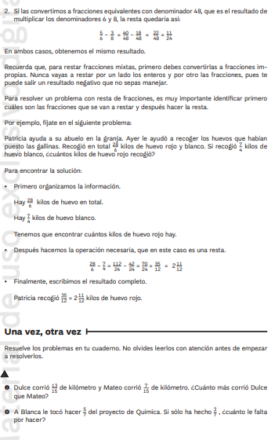

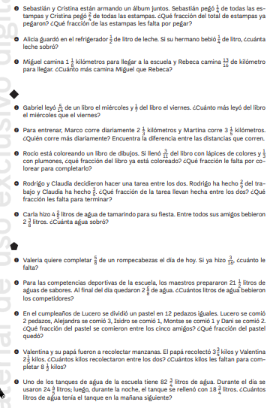 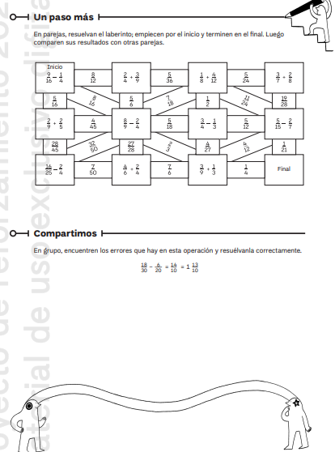

RG-PRI-02-03

VERSIÓN 6



Colegio “Villa de las Flores” S.C.

“Ofreciendo una formación integral para toda la vida”

www.cvf.edu.mx

**PLAN DE CLASE/NOTA TÉCNICA**

**NIVEL: PRIMARIA**

**1.- NOMBRE DEL PROFESOR: ORTEGA HERVER CRIS FERNANDA GRADO: 6º GRUPO: “A”**

**2.- ASIGNATURA:** FORMACIÓN CÍVICA Y ÉTICA

**3.- TRIMESTRE:** SEGUNDO

**4.- SEMANA:** DEL 27 DE FEB AL 03 DE MAR

* LUNES 27 DE FEBRERO

**5.- TIEMPO:** 50 MIN

**6.- TEMA: los grupos sociales enfrentamos desafíos.**

**7.- PROPÓSITOS:** conozcan las condiciones de seguridad como una forma de preservar la vida y aprendan cómo solicitar ayuda en caso de emergencia.

**8.- COMPETENCIA:** En cada uno de los bloques se presentan las competencias prioritarias a desarrollar, que pueden ser dos o tres, sin olvidar que se articulan con las demás. Conocimiento y cuidado de sí mismo • Sentido de pertenencia a la comunidad, la nación y la humanidad

**9.- APRENDIZAJE ESPERADO:** analiza los desafíos que enfrentamos los distintos grupos sociales como el deterioro del medio ambiente, pobreza, desigualdad económico y social, violencia, racismo, deterioro de la convivencia en su comunidad, entidad, país y el mundo.

**10.- CONTENIDOS:** Favorecen la reflexión sobre situaciones personales y colectivas de índole ética y ciudadana, fundamentales para el desarrollo de una ciudadanía democrática respetuosa de los derechos humanos. Es importante atender al enfoque y cubrir todos los contenidos que se presentan en los programas, con la finalidad de garantizar su gradualidad y secuencialidad en el abordaje de los mismos.

**11.- RECURSOS: libro de formación cívica y ética.**

**12.- MATERIALES: un cuaderno, y hojas para forrarlo.**

**13.- IMPLEMENTACIÓN DE ACCIONES DEL P.E.M.C.**

Mejorar el aprovechamiento en lectura y matemáticas en todos los grados y lograr que se cumpla con el plan de reforzamiento de 6°

**14.- INICIO:** trabajaremos con el libro de SEP de texto realizaremos la lectura de la página 92 – 105

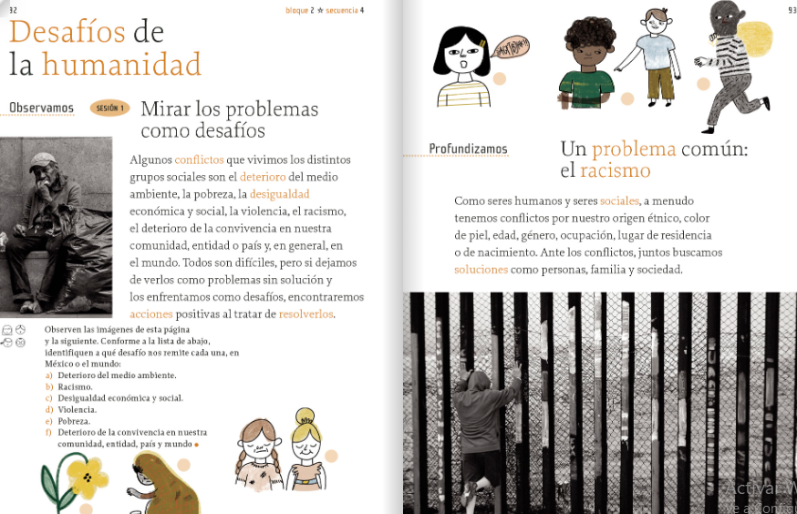.

**15.- DESARROLLO:** realizaremos un resumen sobre lo leído en el cuaderno, iniciando con fecha, título y aprendizaje esperado: **analiza los desafíos que enfrentamos los distintos grupos sociales como el deterioro del medio ambiente, pobreza, desigualdad económico y social, violencia, racismo, deterioro de la convivencia en su comunidad, entidad, país y el mundo.**

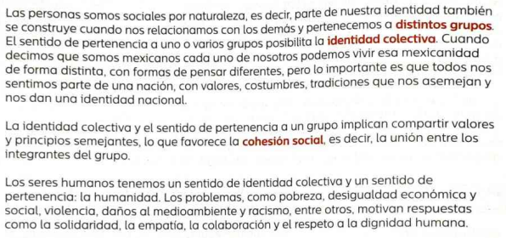

**16.- CIERRE:** realizaremos un esquema en el cuaderno.

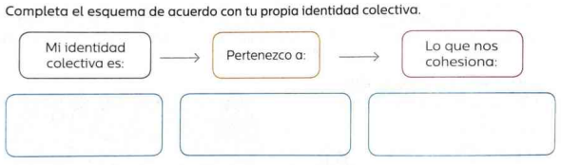

**Actividad y Tipo de organización: Individual (x) Equipo ( ) Grupal ( )**

**Realizarán los ejercicios en copia que se les proporcionaran.**

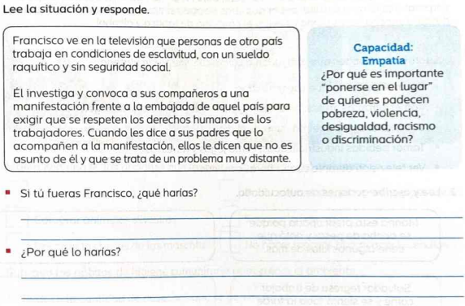

**17.- EVALUACIÓN: Autoevaluación (x) Coevaluación ( ) Heteroevaluación ( )**

**ACTITUDINAL:** toma conciencia de la importancia y diferencia de los conflictos.

**CONCEPTUAL:** identifica cuales son los conflictos a nivel nacional o internacional

**PROCEDIMENTAL:** realiza sus actividades en tiempo y forma.

**18.- TAREA: REALIZAR LAS PÁGINAS 22 Y 23 DE INTEGRADOS**

RG-PRI-02-03

VERSIÓN 6



Colegio “Villa de las Flores” S.C.

“Ofreciendo una formación integral para toda la vida”

www.cvf.edu.mx

**PLAN DE CLASE/NOTA TÉCNICA**

**NIVEL: PRIMARIA**

**1.- NOMBRE DEL PROFESOR: ORTEGA HERVER CRIS FERNANDA GRADO: 6º GRUPO: “A”**

**2.- ASIGNATURA:** HISTORIA

**3.- TRIMESTRE:** SEGUNDO

**4.- SEMANA:** DEL 27 DE FEB AL 03 DE MAR

* LUNES 27 DE FEBRERO

**5.- TIEMPO:** 50 MIN

**6.- TEMA:** las invasiones bárbaras y la disolución del imperio romano. .

**7.- PROPÓSITOS:** Establezcan relaciones de secuencia, cambio y multicausalidad para ubicar temporal y espacialmente los principales hechos y procesos históricos del lugar donde viven, del país y del mundo.

**8.- COMPETENCIA:** Comprensión del tiempo y del espacio históricos • Manejo de información histórica • Formación de una conciencia histórica para la convivencia.

**9.- APRENDIZAJE ESPERADO:** Explica las causas y consecuencias de la caída del Imperio romano de Occidente.

**10.- CONTENIDOS:** El mundo antiguo, hoy.

**11.- RECURSOS: libro de historia, cuaderno.**

**12.- MATERIALES: hojas calca, colores, plumones, tijeras y pegamento**

**13.- IMPLEMENTACIÓN DE ACCIONES DEL P.E.M.C.**

Mejorar el aprovechamiento en lectura y matemáticas en todos los grados y lograr que se cumpla con el plan de reforzamiento de 6°

**CONTINUAMOS CON LA ACTIVIDAD DEL DIA JUEVES 23**

**14.- INICIO:** continuando con el bloque IV en la clase de hoy trabajaremos con las páginas 84 - 85

Realizaremos la lectura del libro en las páginas 80 – 81. De manera grupal contestaremos las preguntas de las páginas.

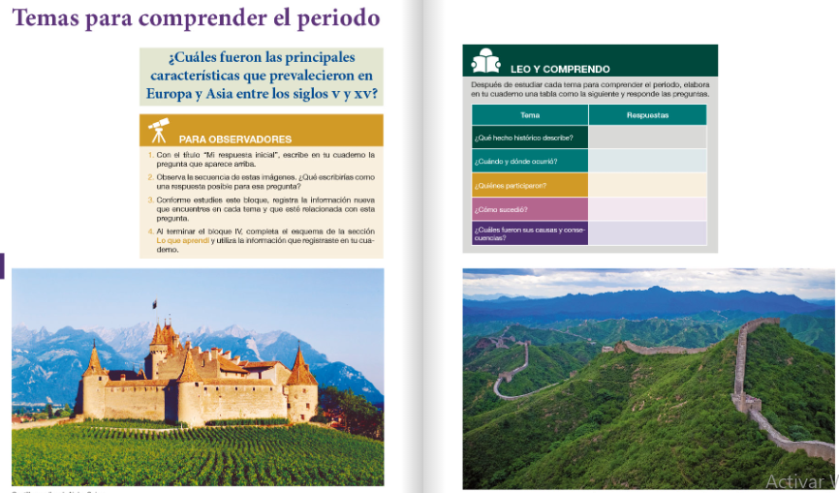

**15.- DESARROLLO:** posteriormente realizaremos la lectura del libro en las páginas 86 -87.

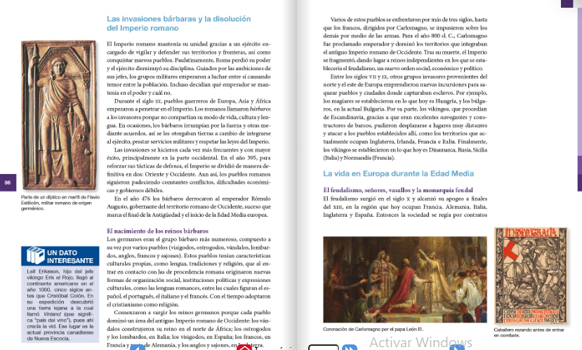

**16.- CIERRE:** pasaremos al cuaderno para colocar fecha, titulo “las invasiones bárbaras y la disolución del imperio romano” y el aprendizaje esperado: **Explica las causas y consecuencias de la caída del Imperio romano de Occidente.**

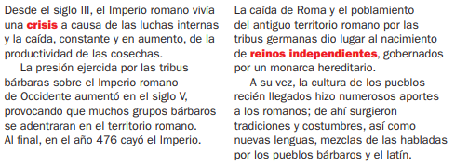

**Actividad y Tipo de organización: Individual (x) Equipo ( ) Grupal ( )** concluiremos calcando la línea del realizaremos una copa que se les proporcionará en clase.

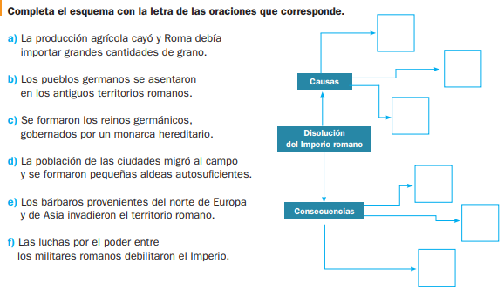

**17.- EVALUACIÓN: Autoevaluación ( ) Coevaluación (x) Heteroevaluación ( )**

* **ACTITUDINAL:** comparte los conocimientos previos con la clase.
* **CONCEPTUAL:** reconoce los hechos importantes a través del mapa..
* **PROCEDIMENTAL:** realiza su actividad con apoyo de los materiales brindados.
* **18.- TAREA: no hay tarea**